Tiszavasvári Város Önkormányzata
KÉPVISELŐ-TESTÜLETÉNEK

181/2018. (VI.28.) Kt. sz.

határozata

Közétkeztetéssel összefüggő szerződések utólagos jóváhagyásáról

Tiszavasvári Város Önkormányzata Képviselő-testülete a Magyarország helyi önkormányzatairól szóló 2011. évi CLXXXIX tv. 107. §-ában foglalt hatáskörében eljárva az alábbi döntést hozza:

Utólagosan jóváhagyja:

- a Tiszavasvári Város Önkormányzata és a Nyíregyházi Tankerületi Központ jogelődje között, valamint a Tiszavasvári Város Közétkeztetési Nonprofit Kft. és a Tiszavasvári Váci Mihály Gimnázium között 2015. november 4. napján létrejött - közétkeztetési feladatok ellátásról szóló négyoldalú megállapodás 2018. április 30. napjával közös megegyezéssel történő megszüntetését a határozat 1. számú mellékletét képező tartalom szerint.

- Tiszavasvári Város Önkormányzata és Tiszavasvári Közétkeztetési Nonprofit Kft. között közétkeztetési feladatok ellátása érdekében 2018. május 2. napján létrejött használati szerződést a határozat 2. számú mellékletét képező tartalommal.

Határidő: azonnal Felelős: Sipos Ibolya általános helyettesítésre
megbízott alpolgármester

Sipos Ibolya Badics Ildikó
általános helyettesítésre megbízott jegyző
alpolgármester

181/2018. (VI.28.) Kt. számú határozat 1. számú melléklete
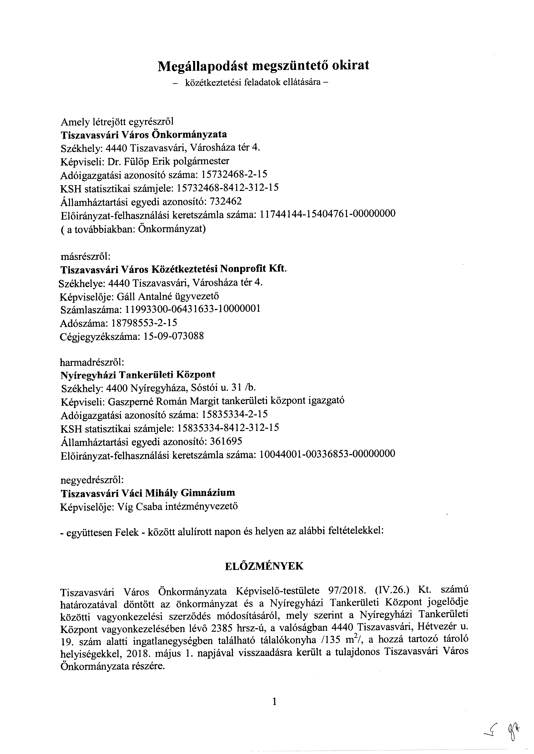

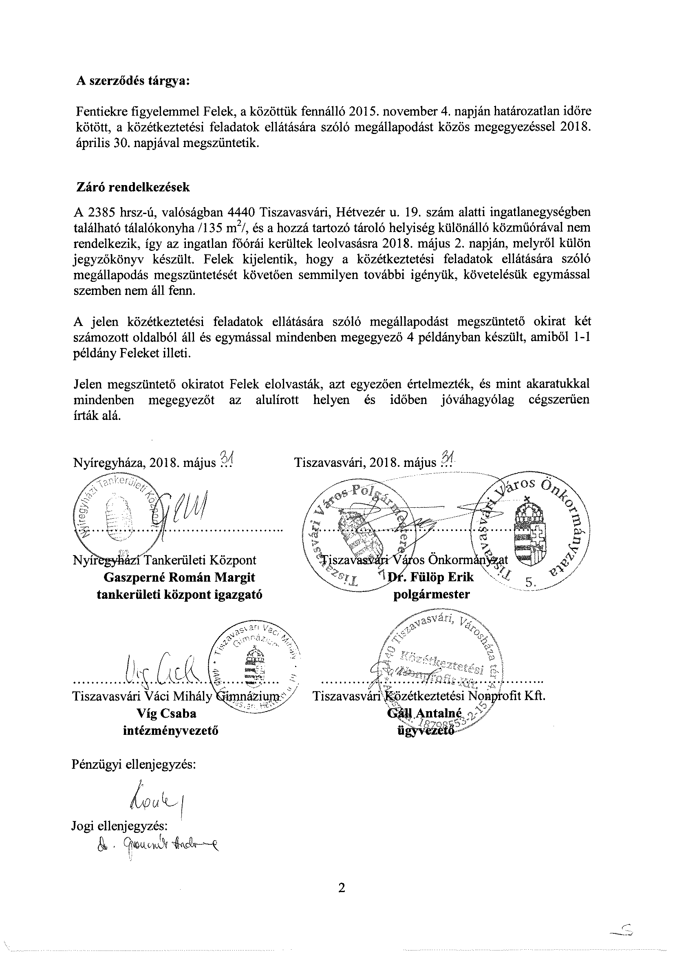

181/2018. (VI.28.) Kt. számú határozat 2. számú melléklete
